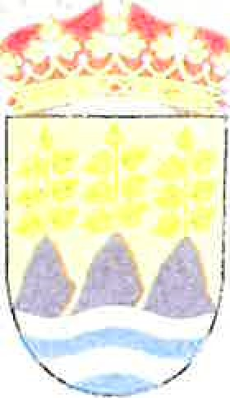
Concello de
Ortigueira festivalortigueira

BANDO
Festival Internacional do Mundo Celta 2019

JUAN VICENTE PENABAD MURAS, ALCALDE EN FUNCiÓNS DO CONCELL.O DE ORTIGUEIRA
INFORMA aos veciños e veciñas do Concello de Ortigueira que co gallo da celebración do Festival Internacional do Mundo Celta de este ano, os vindeiros 11, 12, 13, e 14 de xullo, é necesario adoptar unha serie de medidas para garantir a seguridade e fluidez do tráfico, a orde pública e a seguridade cidadá.
1 a- Entre os días 10 e 15 de xullo quedará restrinxido o tráfico de vehículos dende a Avenida da Escola de Gaitas en dirección ás rúas Avenida de As Pontes, Eugenio López, Xosé Buide, Avenida Juan Luís Pía, Luama e acceso a Laxás.
Queda prohibido o estacionamento na rúa Francisco Santiago durante os días 1 1 , 12, 13 e 14 de xullo, por razóns de seguridade.
2a. Para a circulación de vehículos a motor por estas rúas é necesario dispor do correspondente pase, que será facilitado polo Concello.
3a- Os residentes con domicilio dentro da zona restrinxida e que dispuxeron de pase o ano 2018 non deben solicitalo de novo, excepto por cambio de domicilio ou de vehículo.
4a- Os veciños e veciñas do termo municipal de Ortigueira que non residan na zona restrinxida e desexen obter o pase para o acceso ao casco urbano, xunto coa solicitude, deberán presentar fotocopia dalgún recibo deste ano 2019 que os acredite como veciños.
5.- Deberán solicitar pase todas as persoas que por motivos laborais, de reparto ou de outra índole, o necesiten.
6.- Primeiro Prazo de solicitude: ata o 19 de xuño„ no Concello. Os pases solicitados neste prazo entregaranse do 21 ó 28 de xuño, nas oficinas de Turismo.
7.- Segundo prazo de solicitude: do 20 ó 28 de xuño. no Concello. Os pases solicitados neste prazo entregaranse do 4 ó 10 de xullo, nas oficinas do Concello. O que se fai público para xeral coñecemento e cumprimento.
Ortigueira, 7 de xuño de 2019.

